购物商城

系统设计报告
2019年6月12日
周千淏、黄中政

目录
购物商城 1
系统设计报告 1
目录 1
1. 问题定义 1
2. 系统分解 2
3. 模块（子系统）描述 2
4. 数据设计 8
5. 系统部署 9

问题定义
随着计算机和网络的日趋普及，电商平台的发展，越来越多的商家在网上升起商店，向消费者展示出一片新鲜的购物大地。如今国内的电商平台比比皆是，有淘宝、京东、等等为人们所熟知的一流电商平台。而这些产业不仅开创了B/S模式的产业链，现今还拓宽了C/S模式的产业模式，我们现在出门在外或是在家里都可以通过点点手机软件来进行广区域的购物活动。
本次项目模仿当下普及的电商模式下手机安卓端的网络购物商城APP,通过实现购物商城的基本功能作为实践.
系统所需要考虑的功能用户模块有商城的主页面,商品分类,商品信息浏览,购物车,搜索引擎以及用户的注册登陆,管理模块有对商品的管理,用户的管理和对订单号的管理.

系统分解
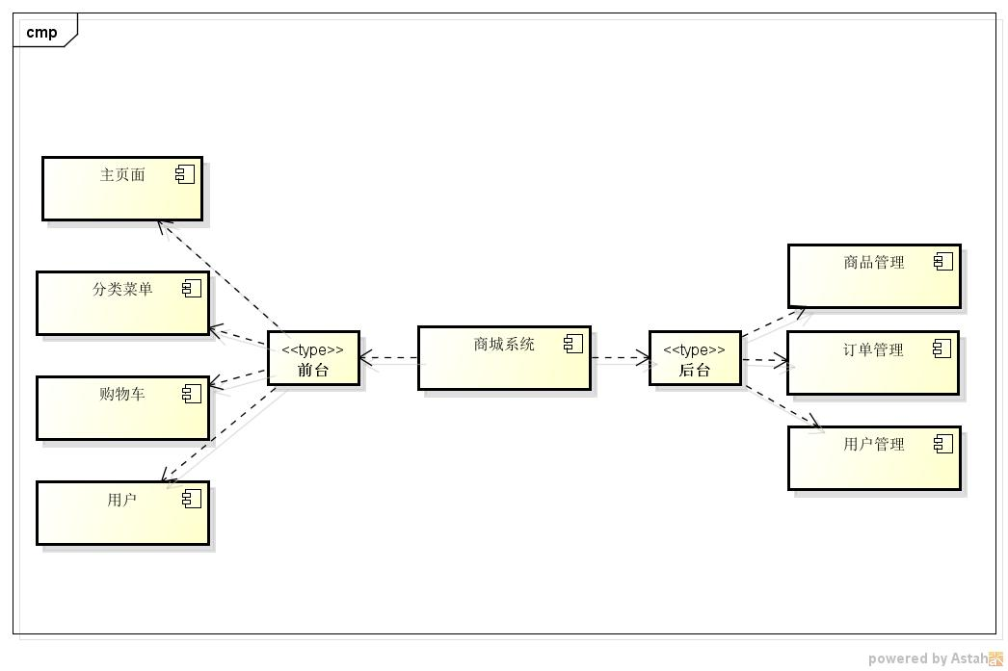

模块（子系统）描述
- 模块类
该系统主要由下面图示的几个模块类组成
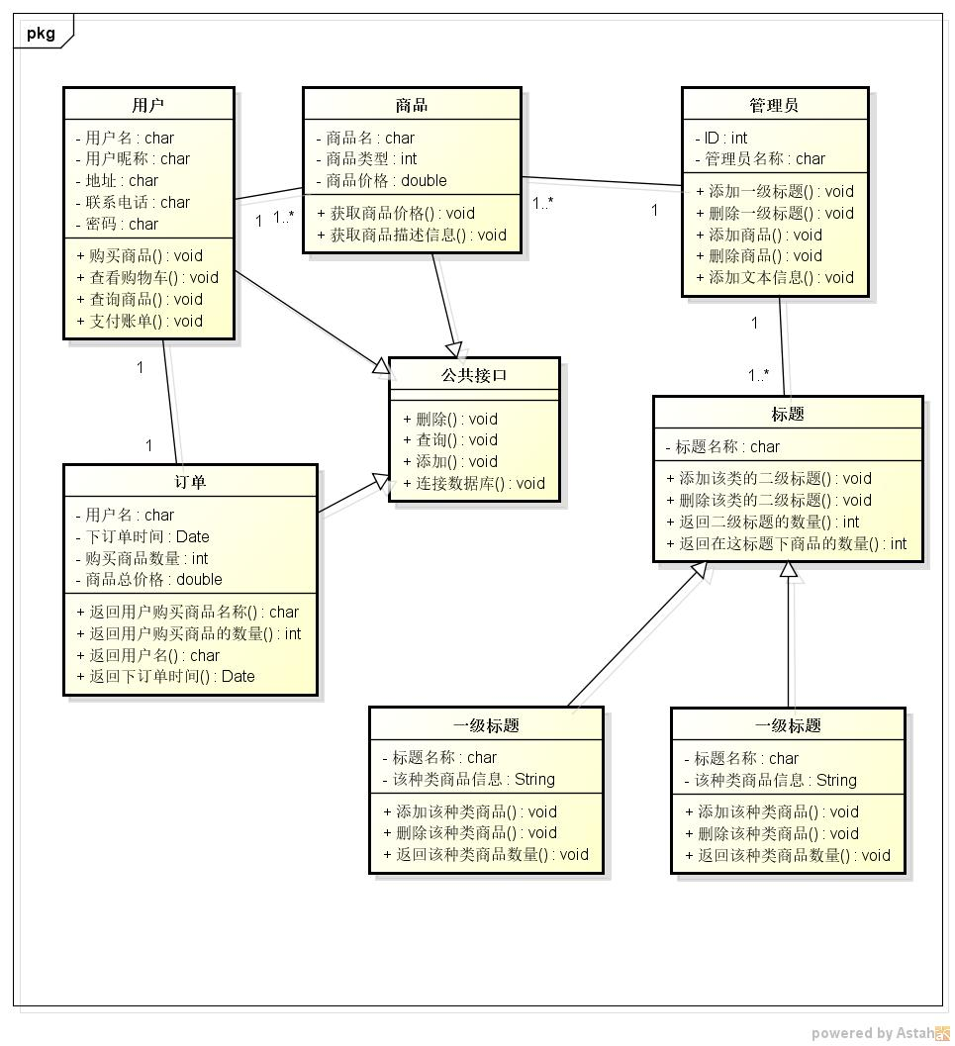
- 活动图
由UNL活动图展示子模块大致功能
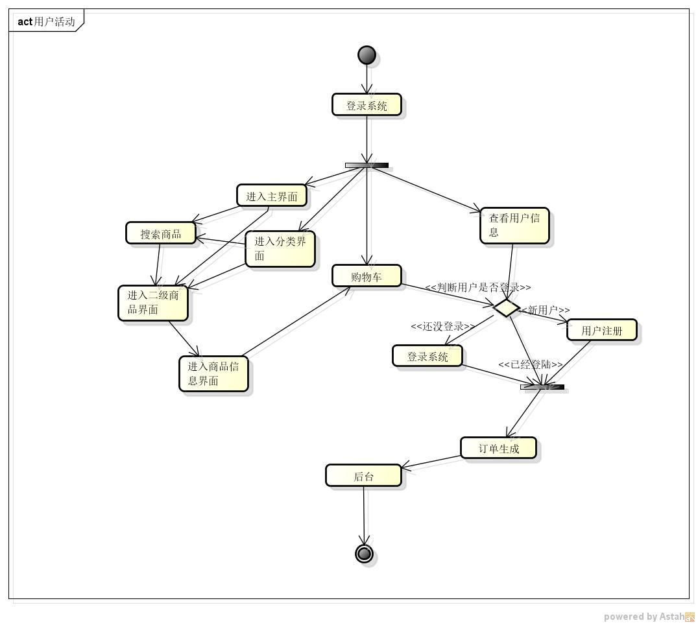
用户活动图
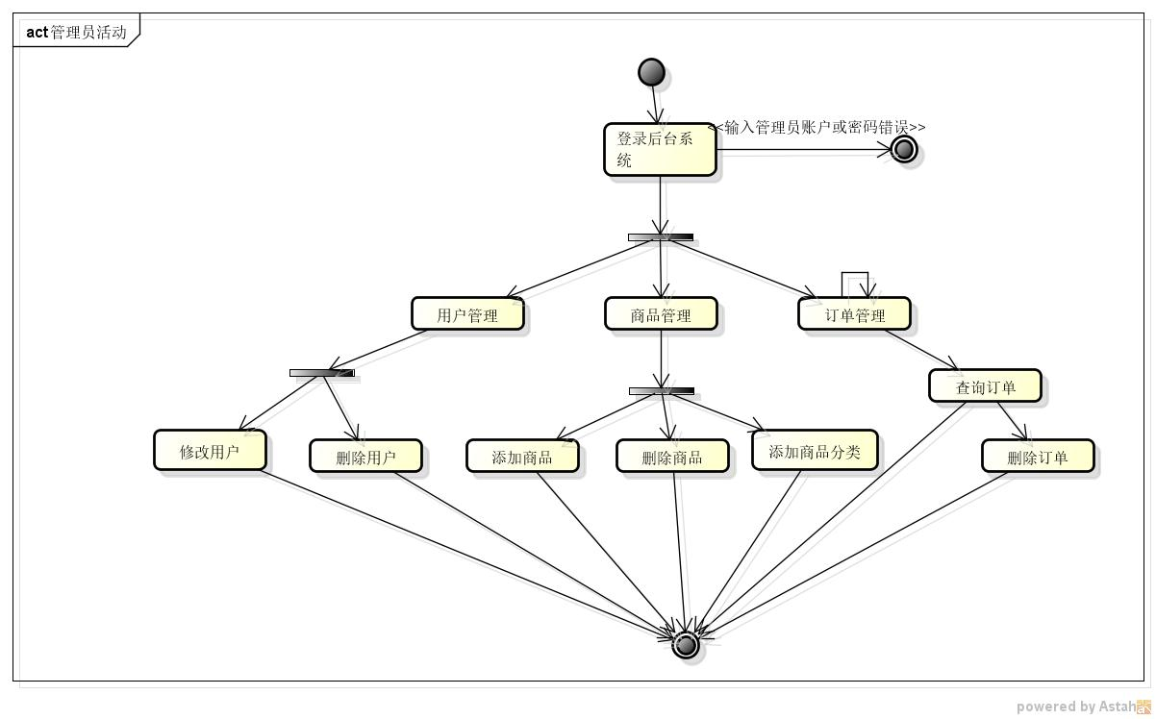
管理员活动图

- 时序图
以下通过时序图来展现用户和管理员的部分操作流程
- 用户模块
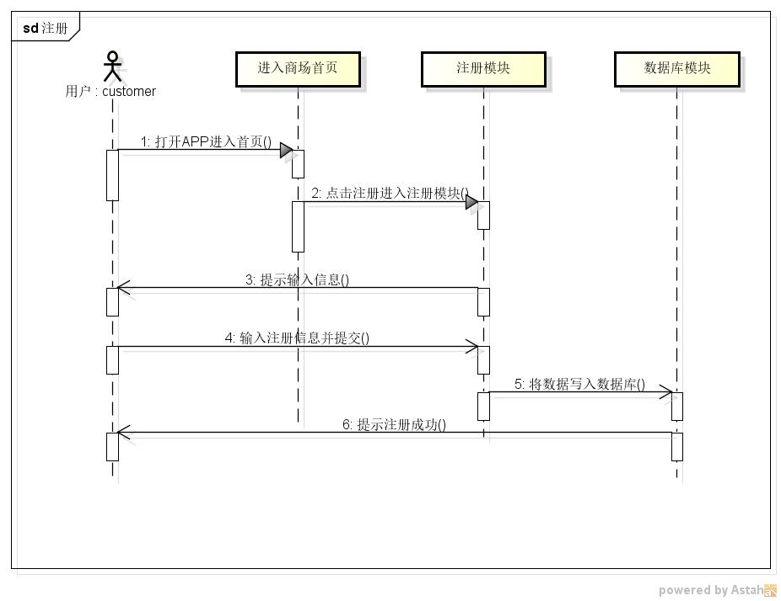
用户注册
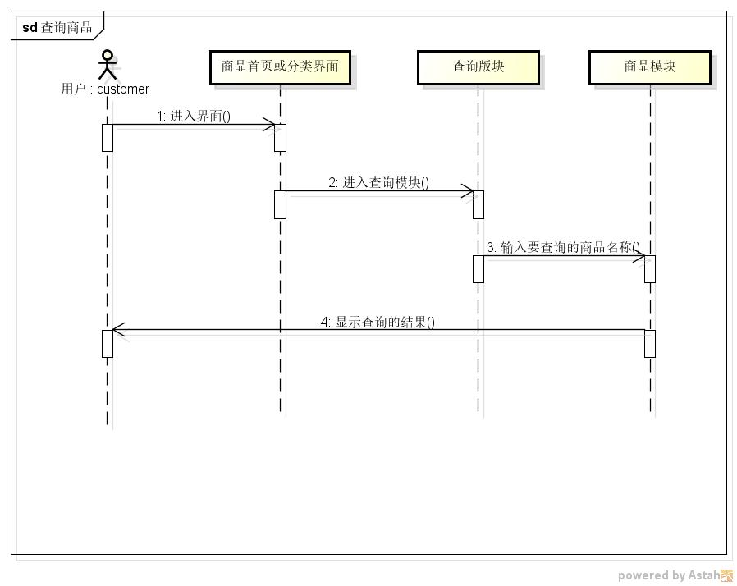
用户查询
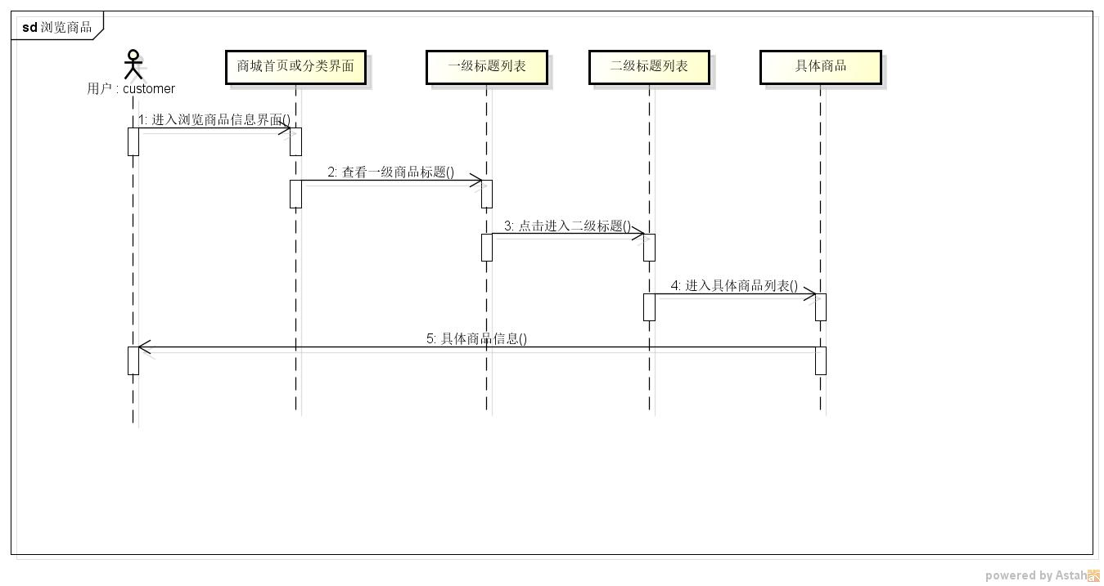
浏览商品
用户注册
- 管理员
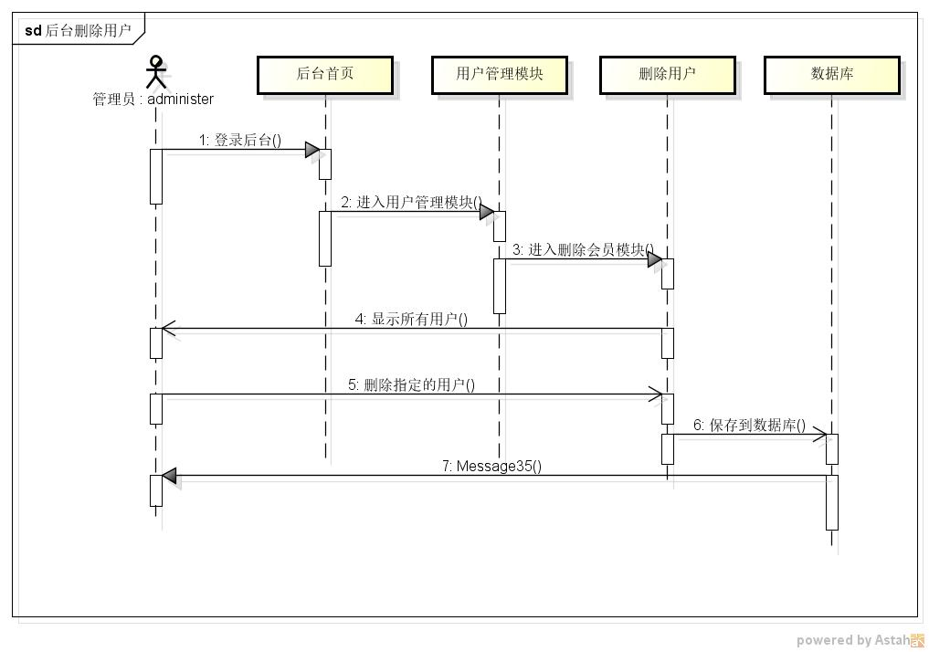
删除用户
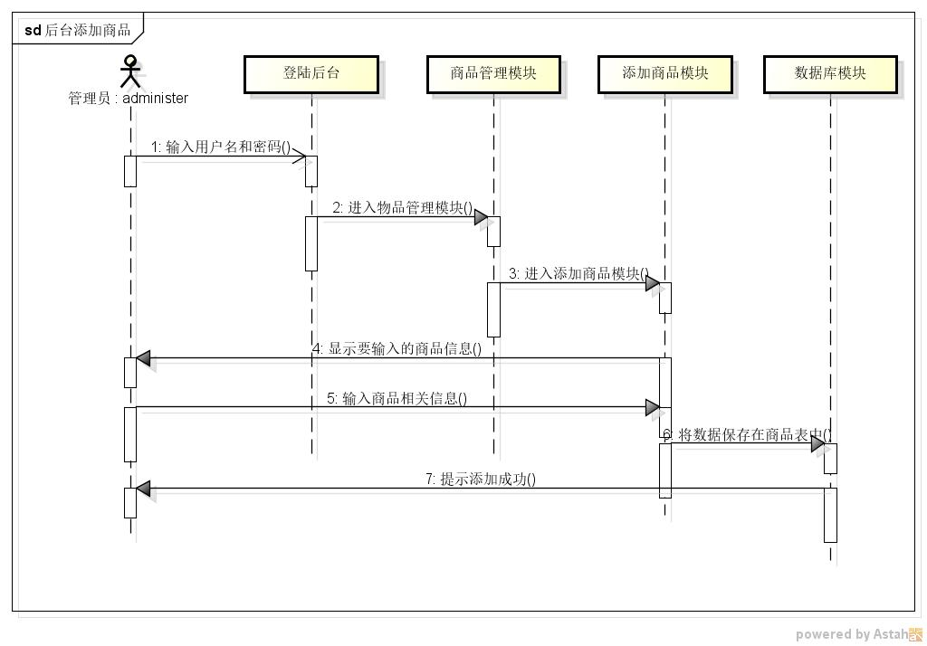
添加商品

数据设计
本项目软件目前没有运用服务器来存储数据库信息
数据信息通过MySQL存在本地数据库。。
根据上述软件建模，设计如下的数据库表：
1）用户表（User）：（用户编号、用户名、密码、用户地址、用户电话）

该表记录用户信息，用于登录与注册，其中密码在客户端用加密方式显示，在用户信息更改后更新时间产生变化。

2）商品表（Goods）：（商品名称、商品编号、商品类型、商品价格）

该表记录货物信息，用于管理员的管理和用户的选择

3）管理员表（Admin）：（管理员ID、管理员名称、管理员密码）

该表记录管理员的信息，用于后台的登录

4）订单表（Order）：（用户编号、时间、商品数量、商品总价格）

该表记录用户的订单信息，用于结算时的信息反馈

5）标题表（Title）：（当前标题ID、 子标题ID、商品数量、子标题数量）
该表记录界面分类，便于管理员进行分类和用户的搜索选择

系统部署
